

* 타마고산도
* 재료
* 식빵 2장
* 삶은 계란 3개
* 연유 1~2큰술
* 우유 2큰술
* 소금 1꼬집
* 만드는 방법

1. 삶은 계란을 가볍게 부순 후 우유와 연유을 넣고 잘게 으깨줍니다.
2. 빵에 계란샐러드를 듬뿍 올려 덮어줍니다.
3. 빵 테두리를 제거하고 먹기 좋은 크기로 썰면 완성됩니다.

* 칼로리
* 538.8 kcal
* 조리시간
* 20분

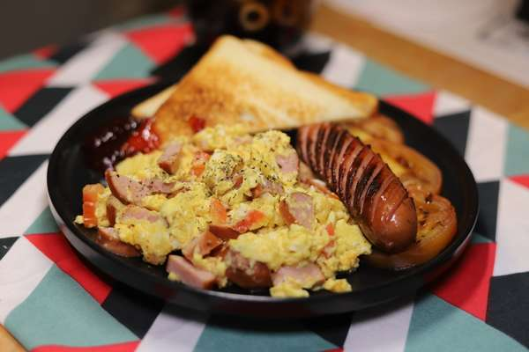

* 소시지스크램블에그
* 재료
* 식빵 2슬라이스
* 달걀 3개
* 소시지 2개
* 토마토 1개
* 소금 1/2Ts
* 후추 1/3Ts
* 우유 2T
* 버터 1/2T
* 올리브유 1/2T
* 바질가루 1/2Ts
* 딸기잼 2T
* 만드는 방법

1. 토마토는 반은 사방 0.5cm 크기로 깍뚝 썰기 해주시고, 나머지는 0.7cm 두께로 슬라이스 해줍니다.
2. 소시지 한 개는 칼집만 넣어 준비해주시고, 나머지 한 개는 세로 방향으로 2등분한 다음 0.5cm 두께로 잘라 준비해줍니다.
3. 달걀과 준비한 토마토, 소시지를 넣고 소금 1/2Ts, 후추 1/3Ts, 우유 2T를 더해 잘 섞어서 준비해줍니다. (소시지에 따라 소금이 필요하지 않을 수 있으니 간은 아주 약하게 해줍니다.)
4. 올리브유를 살짝 두른 팬에 소시지와 토마토를 구워줍니다.
5. 강불에서 3분간 예열한 팬에 버터를 두르고 달걀 믹스처를 넣고 잘 저어가며 익히다가 여전히 수분기가 남았을 때 조리를 멈춰줍니다.
6. 식빵은 토스트 해줍니다.
7. 구운 토마토, 소시지, 식빵을 곁들여 보기 좋게 담아 바질가루를 살짝 뿌려주시면 완성됩니다.

* 칼로리
* 484.1 kcal
* 조리시간
* 15분

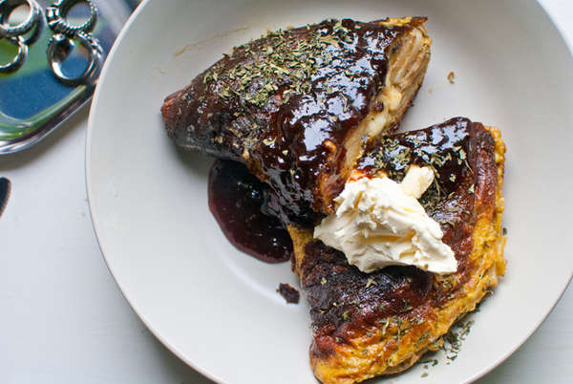

* 스페인감자오믈렛
* 재료
* 계란 4개
* 감자 1개
* 양파 반 개
* 양송이버섯 4개
* 소금 2꼬집
* 버터 2큰술
* 모짜렐라치즈 약간
* 딸기잼 혹은 크림치즈 약간
* 만드는 방법

1. 양송이는 꼭다리를 빼고 껍질을 다 벗겨줍니다.
2. 모든 재료를 얇게 채 썰어줍니다.
3. 팬에 버터 1큰술을 두르고 재료들이 익을 정도로 넉넉히 볶아줍니다. 이때 소금을 약간 뿌려줍니다.
4. 접시에 계란을 잘 풀은 다음 미리 볶은 야채를 넣고 약 15-20분 정도 랩을 씌워서 보관해줍니다.
5. 팬에 버터를 1큰술 두르고 계란을 약한 불에서 익혀줍니다.

Tip. 계란은 쉽게 타기 때문에 넓고 얕은 팬을 사용해줍니다.

1. 그리고 피자치즈를 올리고 뚜껑이 있다면 닫아서 피자치즈를 은근하게 익혀줍니다.
2. 계란이 조금 익으면 절반으로 딱 접어서 치즈가 익으면 바로 꺼내줍니다.
3. 그릇에 담고 딸기잼 또는 크림치즈 등을 올리면 완성됩니다.

* 칼로리
* 346.0 kcal
* 조리시간
* 25분

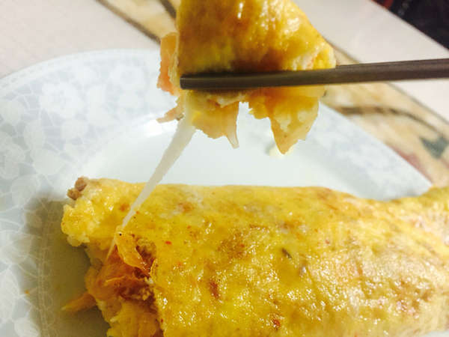

* 김치치즈계란말이
* 재료
* 묵은 김치 100g
* 계란 2개
* 모짜렐라치즈 50g
* 참치통조림 1큰술 (선택)
* 만드는 방법

1. 김치를 달게 다져서 볶아줍니다. (참치를 함께 넣어도 좋습니다.)
2. 계란 두개를 볼에 깨서 풀어줍니다.
3. 풀린 계란에 볶은 김치를 퐁당 빠뜨립니다. (취향에 따라 김치는 나중에 넣어도 됩니다.)
4. 팬에 기름을 두르고 계란 풀은 것을 팬에 펼쳐줍니다. 이 때, 불은 약~중 불 사이를 유지해줍니다.
5. 그 위에 아까 김치를 넣지 않으셨다면 김치와 함께 피자치즈를 솔솔 뿌려줍니다.
6. 뿌린 후 덮개를 덮고 치즈를 살짝 녹여줍니다.
7. 계란을 돌돌 말아주면 완성됩니다.

* 칼로리
* 360.2 kcal
* 조리시간
* 10분

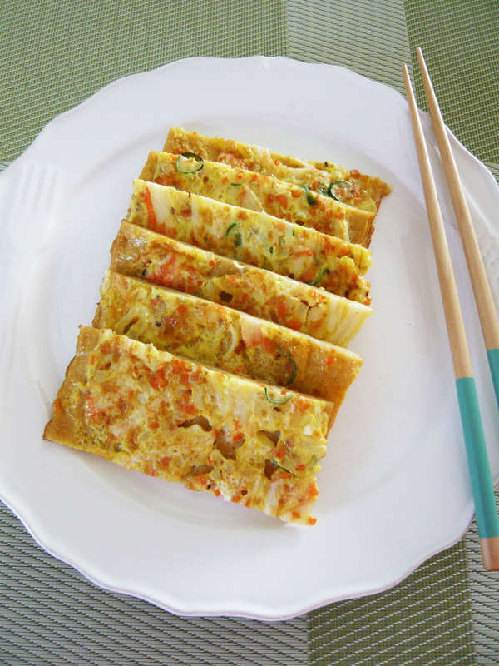

* 어묵맛살전
* 재료
* 사각어묵 2장
* 맛살 3개
* 양파 1/4개
* 대파 5g
* 당근 10g
* 달걀 2개
* 만드는 방법

1. 양파, 당근은 다지고, 대파는 어슷하게 썰고, 맛살은 손으로 찢어 준비해줍니다.
2. 믹싱볼에 맛살을 제외한 모든 재료를 넣고 달걀 2개를 풀어줍니다.
3. 팬에 기름을 넉넉히 두르고 어묵 위에 맛살을 올린 후 계란물을 펴 발라주듯 끼얹어줍니다.
4. 어묵 바닥이 노릇하게 구워지면 한 판 뒤집어 주고 다 익으면 완성됩니다.

* 칼로리
* 182.8 kcal
* 조리시간
* 15분